
机电专业综合实践（项目制）1

电子电路设计应用实践项目
实 践 报 告

姓 名： | 梁郁浩
学 号： | 240842
班 级： | 机电244
同 组 人： | 刘康伯，刘烨晞，刘孝琳，刘琦，  刘昊天
分 组 号： | 4
指导教师： | 王瑞钦 李国显 吕晓玲 禹 伟

机械电子工程系
河北工业大学 机械工程学院
2026年6月

目 录

一、专业综合实践课简介 1
1.1 课程性质 1
1.2 课程任务 1
1.3 课程目标 1
1.4 实践用软件 2
二、基本电路设计与仿真 3
2.1 直流稳压电源设计与仿真 3
2.1.1 设计要求 3
2.1.2 完成情况 3

2.1.2.1 固定正电压直流稳压电路设计与仿真 3

2.1.2.2 固定负电压直流稳压电源电路设计与仿真 5

2.1.2.3 固定正负电压直流稳压电源电路设计与仿真 5

2.1.2.4 连续可调电压直流稳压电源电路设计与仿真 5
2.2 模拟电路设计与仿真 6
2.2.1 设计要求 6
2.2.2 完成情况 6

2.2.2.1 反相比例运算电路设计与仿真 6

2.2.2.2 同相比例运算电路设计与仿真 6

2.2.2.3 反相相加法运算电路设计与仿真 7

2.2.2.4 同相加法运算电路设计与仿真 7

2.2.2.5 减法运算电路设计与仿真 7
2.3 数字电路设计与仿真 8
2.3.1 三人表决电路设计与仿真 8

2.3.1.1 设计要求 8

2.3.1.2 完成情况 8
2.3.2 七段译码电路显示电路设计与仿真 8

2.3.2.1 设计要求 8

2.3.2.2 完成情况 8
三、综合电路设计与仿真 10
3.1 函数信号发生器电路设计与仿真 10
3.1.1 设计要求 10
3.1.2 完成情况 10

3.1.2.1 设计电路与仿真结果 10

3.1.2.2电路工作原理分析及关键监测点波形及相关监测值说明 10

3.1.2.3 其他说明 10
3.2 流水灯电路设计与仿真 10
3.2.1 设计要求 10
3.2.2 完成情况 10

3.2.2.1 设计电路与仿真结果 10

3.2.2.2电路工作原理分析及关键监测点波形及相关监测值说明 10

3.2.2.2 其他说明 10
四、自主创新设计项目 11
4.1 应用场景及设计要求 11
4.1.1 应用场景 11
4.1.2 设计要求 11
4.2 完成情况 11
4.2.1 设计电路与仿真结果 11
4.2.2电路工作原理分析及关键监测点波形及相关监测值说明 11
4.2.3 其他说明 11
五、实践总结 12
致 谢 13

一、专业综合实践课简介

1.1 课程性质
本课程是在学生学习完成相关理论教学内容后，开设的一门集中实践教学课程。
本课程是高等工科院校教学计划中的一个重要环节，是培养学生的工程意识、协作精神以及综合运用所学知识及现代工具去分析和解决实际复杂工程问题的能力，提高学生专业素质和培养学生创新能力的重要教学环节。
本课程的主要先修课程是大学物理、电工与电子技术等。本实践环节共8周，第4、5、6、7学期每学期安排两周。

1.2 课程任务
（1）培养学生综合运用所学专业基础知识和专业知识解决复杂工程问题能力；
（2）培养和锻炼学生使用现代工具和实践动手能力；
（3）培养学生规范撰写技术文档能力；
（4）培养学生团队合作意识、培养学生自主学习意识、激发学生学以致用和创新性地解决工程实际问题的兴趣；
（5）培养学生解决工程实际问题能力的自信，使学生终生乐意去学习和创新性实践，主动适应社会发展需求。

1.3 课程目标
坚持“立德树人”根本任务，加强学生理想信念教育，厚植爱国主义情怀。通过专业综合实践，培养学生综合运用所学专业课程的理论知识和基本技能，提高分析和解决实际问题的能力，提升职业素质和素养，激发学生胸怀报效国家的理想和抱负。
课程目标1：了解现代工程工具和现代信息技术工具，能够选择和使用适合的技术、资源和相应的工具，对机电系统复杂工程问题进行表达、模拟与预测。
课程目标2：能够理解相关现代工程工具和信息技术工具在实践中的应用范围、各自特点以及局限性。
课程目标3：理解团队合作的重要性，具有在不同的位置上尽己所能、与其他成员协调合作的团队精神和能力，能够在团队合作中进行分工与协作，正确处理个人与团队的关系，具有奉献精神。
课程目标4：具有自主学习的意识，能够针对科学与技术问题主动查阅资料并进行学习，主动适应社会发展需求。

1.4 实践用软件
本实践电路仿真应用需使用软件为“Proteus 8.9”，该软件界面如图1.1所示，该软件由机械电子工程系综合实践课程组提供（只限于教学、实验验证使用，禁止它用）。
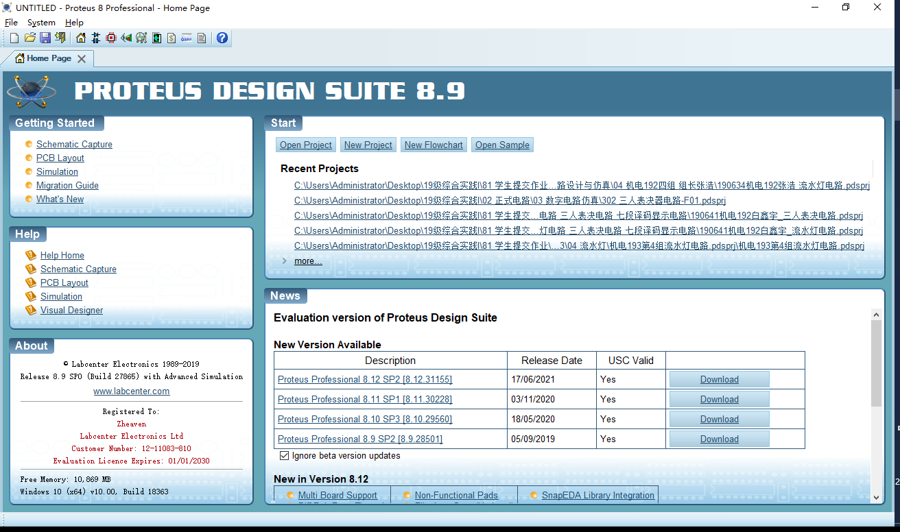
图1.1 Proteus 8.9 软件界面

二、基本电路设计与仿真

2.1 直流稳压电源设计与仿真

2.1.1 设计要求
市电（AC220V/50Hz）经过变压、整流、滤波后，利用集成稳压电路（三端稳压器78XX、79XX、LM317）及其他相关电子元件（自行设计、自选元件）完成如下直流稳压电源设计，具体每组设计电源电压要求如下：
电源电压类型 | 三端稳压器 | 第1组 | 第2组 | 第3组 | 第4组 | 第5组 | 第6组
固定正电压 | 78XX | +5V | +6V | +9V | +12V | +15V | +24V
固定负电压 | 79XX | -5V | -6V | -9V | -12V | -15V | -24V
固定正负电压 | 78XX/78XX | ±5V | ±6V | ±9V | ±12V | ±15V | ±24V
连续可调电压 | LM317L | 输出电源在1.5V~15V之间连续可调，输出电路200~300mA
其他要求：
（1）在仿真电路中能监测各关键点的波形；
（2）在仿真电路中能监测各关键点的电压值；
（3）上述波形及电压值要截图形式记录在实践报告中；
（4）选做内容：可增加负载，监测各关键点电流值。

2.1.2 完成情况

2.1.2.1 固定正电压直流稳压电路设计与仿真
（1）设计电路与仿真结果
该电路使用元器件基本特点及参数说明：

本电路为变压器隔离型线性可调直流稳压电源，分降压、桥式整流、电容滤波、7812稳压、分压调压五部分。采用1N4007构成全桥整流，470μF电容前置滤波；核心7812芯片固定输出12V，自带过流、过热、短路保护，输入需14.5~35V，最大输出1A。后端搭配220μF+1μF复合滤波降噪，经固定电阻与200Ω电位器分压，实现0~12V连续可调输出。电路电气隔离安全，输出纹波低、电压稳定，适合模拟电路实训；缺点为压差大时发热、转换效率偏低，仅适用于小功率弱电设备。

固定正电压直流稳压电路及其仿真结果见图2.1。
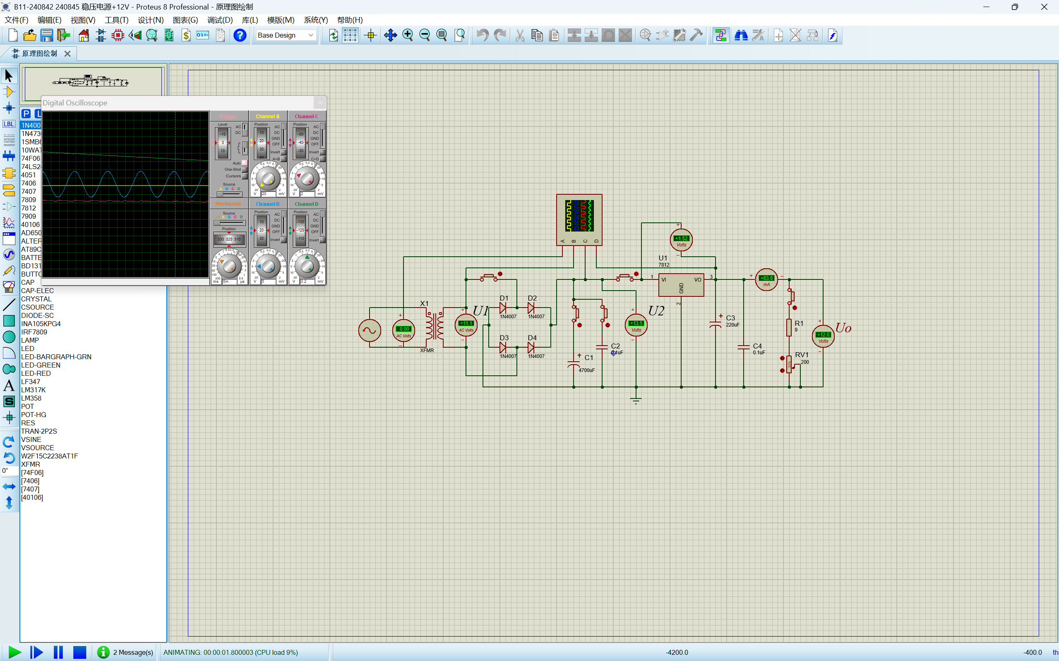图2.1 +9V直流稳压电源电路
（2）电路工作原理分析及关键监测点波形与相关监测值说明

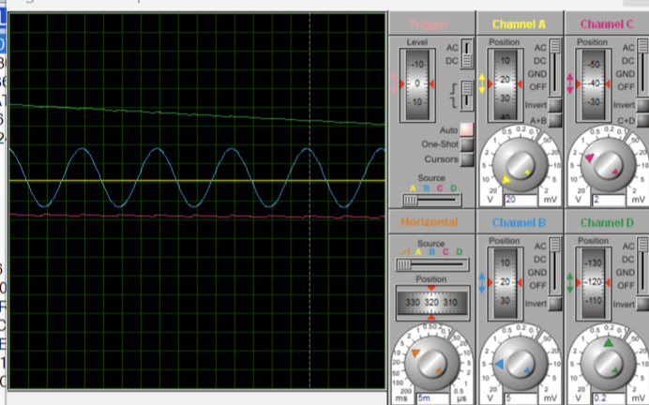
1）电路工作原理分析
1. 降压环节：市电经电源变压器降压，得到低压交流电，实现强弱电隔离。
2. 整流环节：四只1N4007组成桥式整流，将双向交流电转换为单向脉动直流电。
3. 输入滤波：470μF电解电容滤除脉动成分，平缓电压，为稳压芯片提供稳定输入直流。
4. 稳压核心：7812三端稳压器将输入电压稳定为固定12V，内置过流、过热、短路保护，抑制负载波动带来的电压变化。
5. 输出滤波与调压：220μF与1μF电容组合降低输出纹波；固定电阻搭配可调电位器分压，对12V基准电压分压，实现0~12V连续可调直流输出。
2）关键监测点波形及电压值
各监测点波形如图2.2所示。
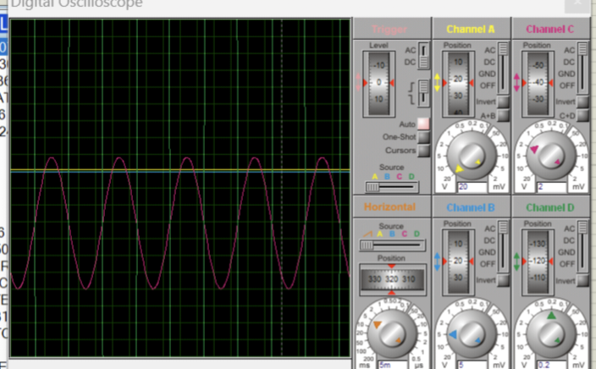
图2.X +9V直流稳压各关键监测点波形
（3）其他说明
无

2.1.2.2 固定负电压直流稳压电源电路设计与仿真
- 设计电路与仿真结果
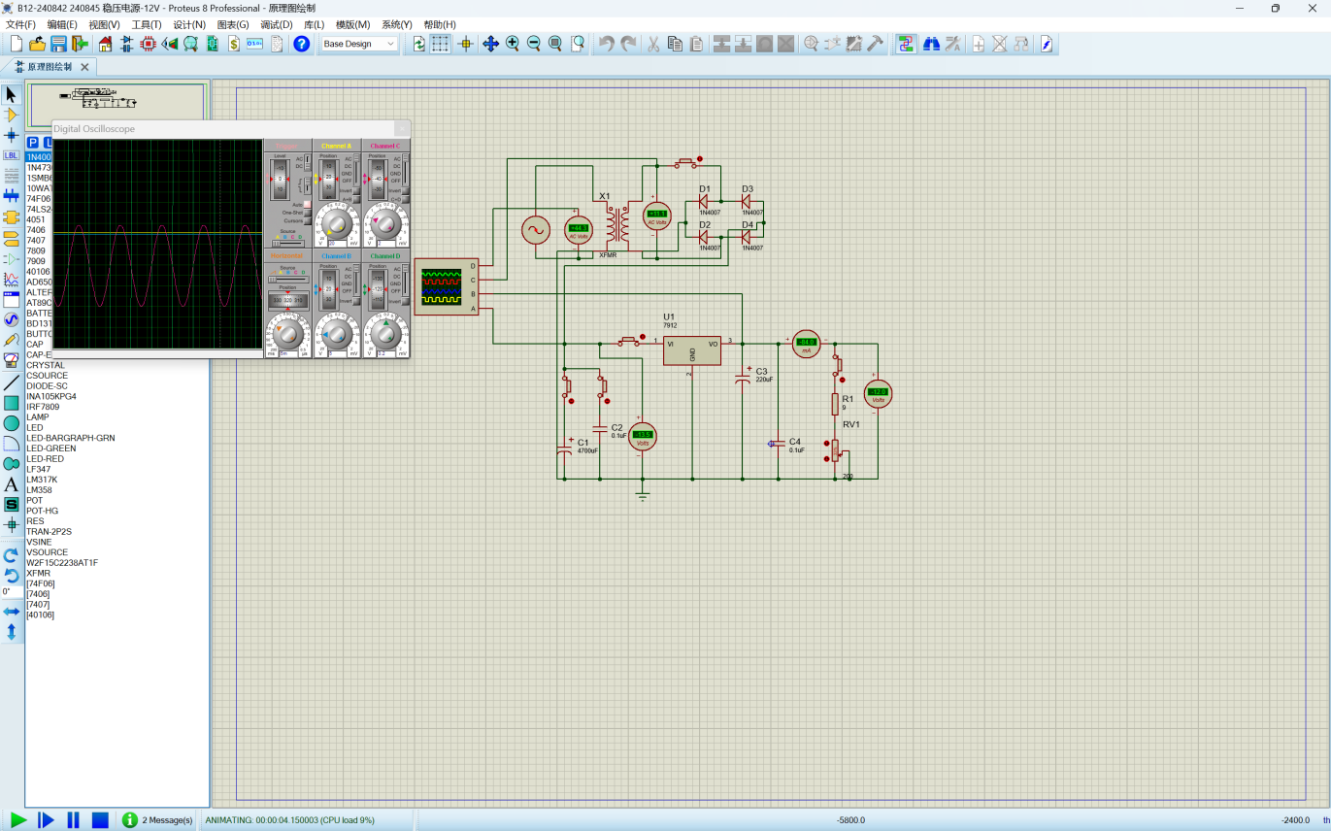

（2）电路工作原理分析及关键监测点波形和相关监测值说明
一、特点参数

隔离型线性可调电源，变压器降压、1N4007桥式整流，7812稳压，0~12V调压；输入14.5~35V，最大1A输出，内置多重保护，纹波小，小功率适用，压差大发热明显。
二、原理与波形监测
交流经变压、整流、电容滤波后送入7812稳压，后级分压调压。监测波形：变压器次级正弦波；整流后脉动直流；稳压后平直低纹波直流。监测值：次级交流约16V，整流滤波直流18V，7812输出稳定12V，分压输出0~12V可调。
（3）其他说明
无

2.1.2.3 固定正负电压直流稳压电源电路设计与仿真
（1）设计电路与仿真结果
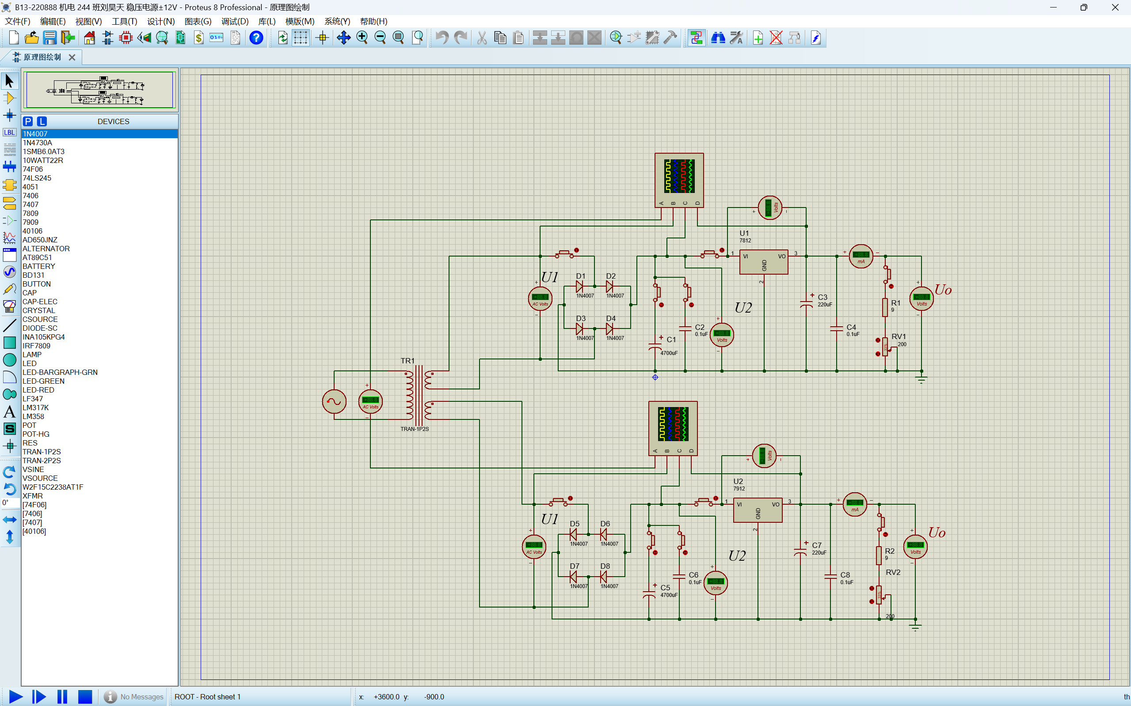

（2）电路工作原理分析及关键监测点波形和相关监测值说明
一、特点参数

采用工频隔离变压器+7812线性稳压，1N4007整流管，多级电容滤波，电位器分压实现0~12V可调；稳压精度高、噪声低，自带短路过热保护，满载1A，适合弱电实验，大功率下效率低、发热大。

二、原理与波形监测

市电降压为低压交流，桥式整流转脉动直流，大电容平滑电压，7812恒定输出12V，分压电路调节输出。监测：次级正弦交流；整流端锯齿脉动；输出近乎平直直流。实测值：交流有效值16V，滤波直流17~20V，基准稳压12V。

（3）其他说明
无

2.1.2.4 连续可调电压直流稳压电源电路设计与仿真
（1）设计电路与仿真结果
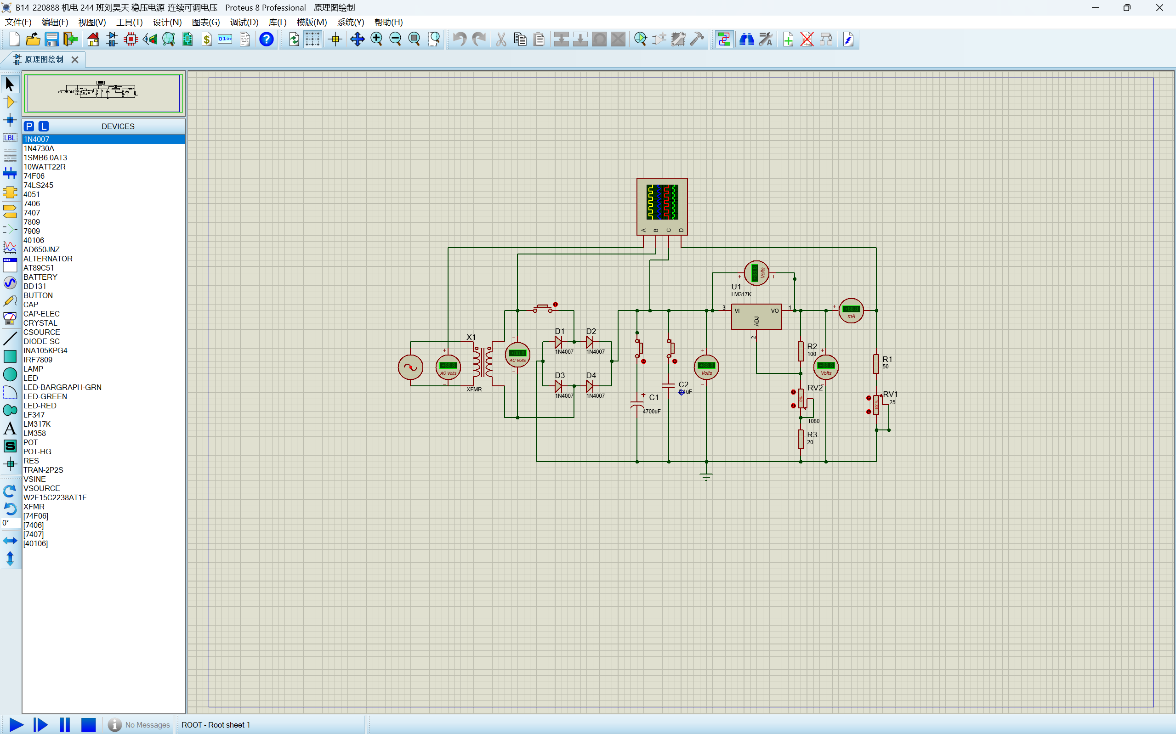

（2）电路工作原理分析及关键监测点波形和相关监测值说明

一、特点参数

经典教学型可调线性稳压电源，电气隔离安全，全桥整流搭配复合滤波；7812固定12V基准，电位器分压调压，输出0~12V，最大输出电流1A，输出纹波极低，保护齐全，仅适合小电流负载。

二、原理与波形监测

交流电压经变压、整流、滤波得到不稳定直流，7812自动稳压至12V，后级分压调压。波形监测：变压器端正弦波、整流后全波脉动、最终平滑直流；监测电压：次级AC16V，滤波DC18V，稳压基准恒定12V。
（3）其他说明
无
2.2 模拟电路设计与仿真

2.2.1 设计要求
要求利用集成运算放大器芯片（OP07、LM358、LF347等），仿真软件自带信号源、信号发生器、示波器、其他电子元件等，利用完成如下要求电路设计及仿真：
- 反相、同相比例运算电路设计与仿真验证；
- 反相、同相加法运算电路设计与仿真验证；
- 减法运算电路设计与仿真验证；
- 上述电路放大倍数自定（根据输入信号幅值及输出波形不失真为依据）、要求记录输入与输出参数（幅值、频率、波形、放大倍数等），可尝试对多种信号进行运算处理。例如：直流信号、正弦信号、三角波、锯齿波、方波等信号，观察仿真结果的异同点；对直流信号放大，要使用直流电压表直接显示输入输出信号的电压值。
- 各小组电路设计使用芯片及电源电压见下表：
项 目 | 第1组 | 第2组 | 第3组 | 第4组 | 第5组 | 第6组
使用芯片 | OP07 | LM358 | LF347 | OP07 | LM358 | LF347
电源电压 | ±9V | ±12V | ±15V | ±9V | ±12V | ±15V

2.2.2 完成情况

2.2.2.1 反相比例运算电路设计与仿真
（1）设计电路与仿真结果
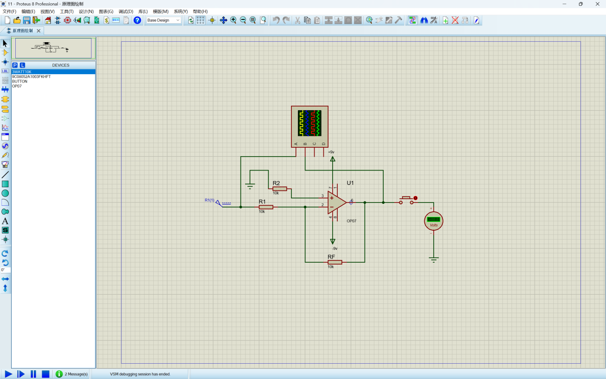

（2）电路工作原理分析及关键监测点波形和相关监测值说明
OP07构成标准反相比例放大，R1输入、RF反馈、R2平衡电阻，放大倍数Au=-RF/R1=-1。输入信号接入反相端，同相端接地，虚短使2脚电位近似0V。监测波形：通道A输入正弦波，运放输出反相、等幅正弦波；监测值：输入峰值Vi，输出Vo=-Vi，2脚电压≈0V，供电±9V。电路输入阻抗中等，可实现信号反相与幅值缩放。

（3）其他说明

2.2.2.2 同相比例运算电路设计与仿真
（1）设计电路与仿真结果

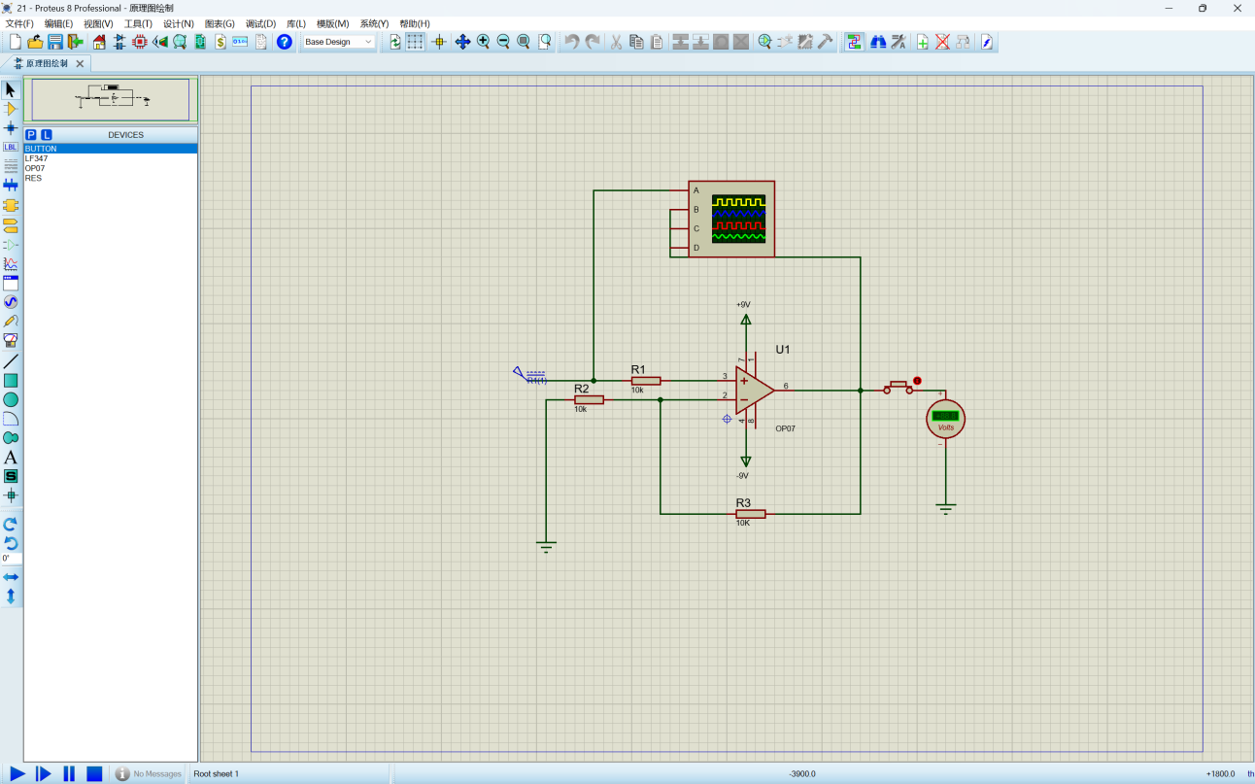
（2）电路工作原理分析及关键监测点波形和相关监测值说明
OP07搭建同相放大电路，信号送入3脚同相端，R1、R3构成电压负反馈，放大倍数Au=1+R3/R1=2。虚短使2、3脚电位相等，无输入电流损耗。监测波形：A通道输入正弦波，输出同相、幅值加倍正弦波；监测值：输入Vi，输出Vo=2Vi，2脚电压等于输入电压，电源±9V。电路输入阻抗极高，适合高内阻信号采集。
（3）其他说明

2.2.2.3 反相相加法运算电路设计与仿真
（1）设计电路与仿真结果
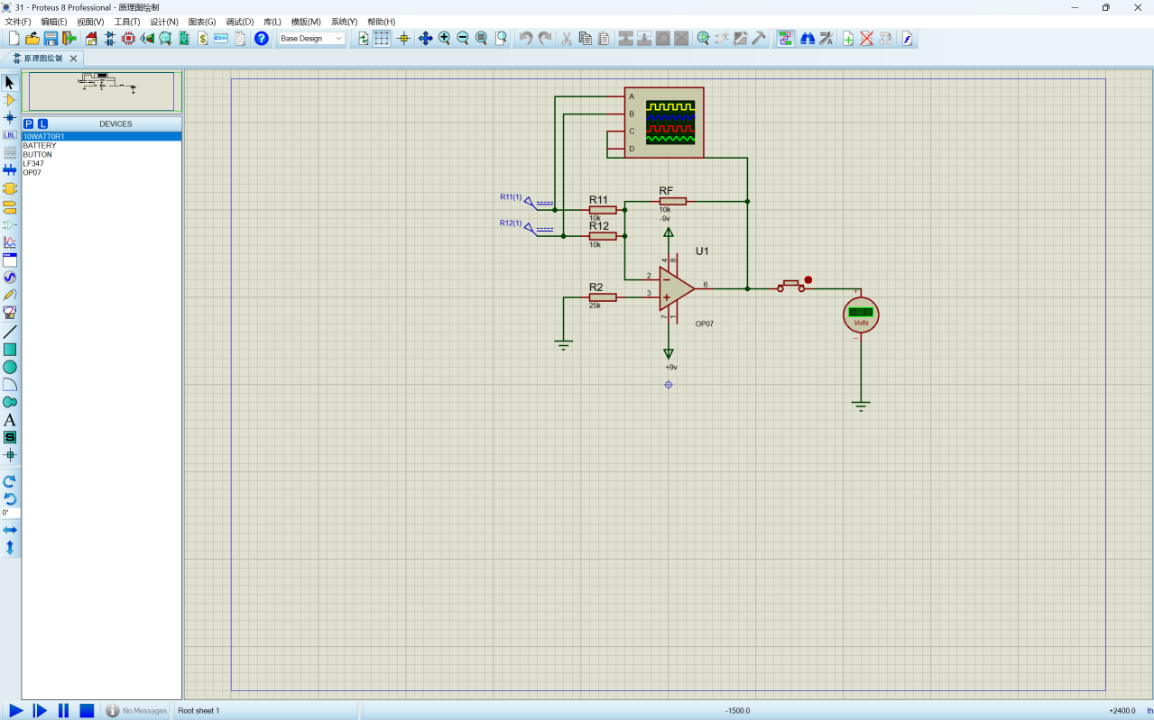
（2）电路工作原理分析及关键监测点波形和相关监测值说明
双路信号分别经R11、R12接入反相、同相端，R2为平衡电阻，RF反馈，电路实现减法运算Vo=(RF/R11)(Vi2-Vi1)，电阻均10k，增益为1。利用虚短虚断消除共模干扰。监测波形：A、B两路输入波形，输出为两路波形差值；监测值：Vo=Vi2-Vi1，2、3脚电位跟随输入差值，供电±9V，适用于差分信号检测。
（3）其他说明

2.2.2.4 同相加法运算电路设计与仿真
（1）设计电路与仿真结果
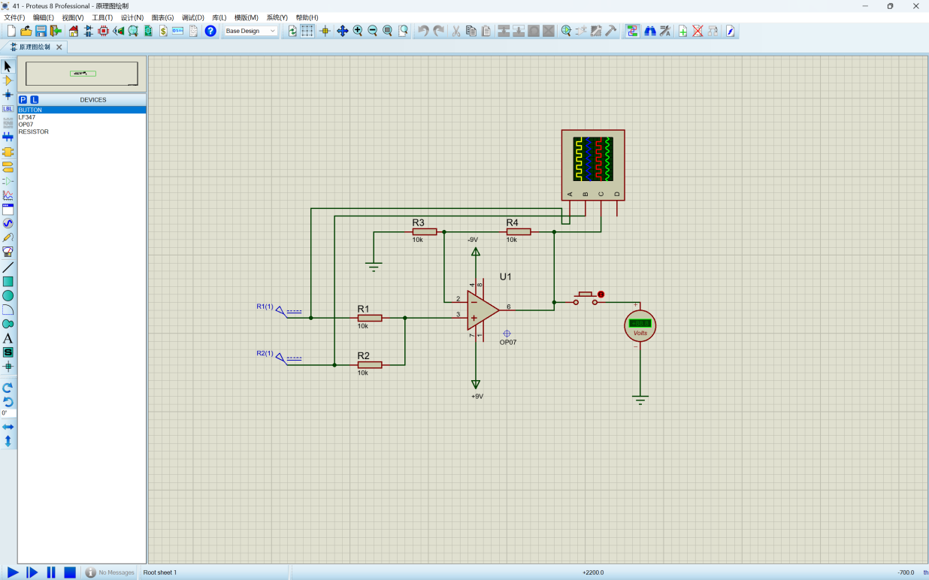
（2）电路工作原理分析及关键监测点波形和相关监测值说明
两路信号经R1、R2送入运放同相端，R3、R4构成反馈分压，完成同相加法运算，输出电压与两路输入之和成正比。虚断使两路输入互不干扰。监测波形：A、B双路输入波形叠加，输出为两路波形相加波形；监测值：Vo=Vi1+Vi2，3脚电位等于两路输入均值，运放供电±9V，适合多路信号叠加处理。
（3）其他说明

2.2.2.5 减法运算电路设计与仿真
（1）设计电路与仿真结果
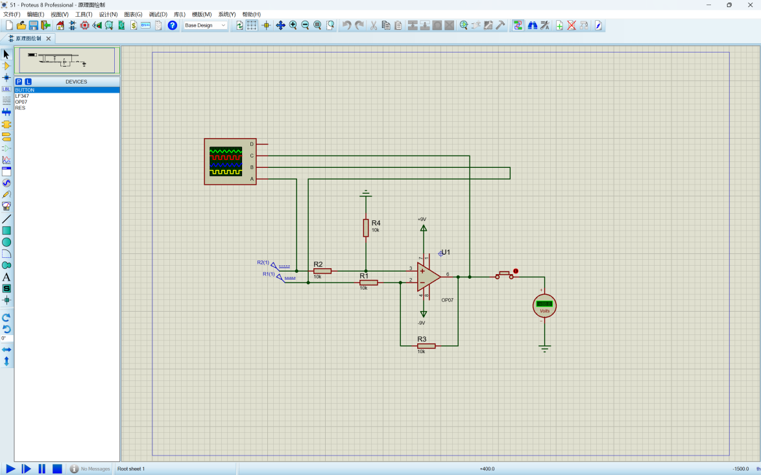
（2）电路工作原理分析及关键监测点波形和相关监测值说明
两路信号R1、R2汇总至运放反相输入端，R3为反馈电阻，构成反相加法器，Vo=-(R3/R1Vi1+R3/R2Vi2)，阻值相等增益为-1。反相端虚地，各路输入独立无串扰。监测波形：A、B两路输入波形，输出反相叠加波形；监测值：Vo=-(Vi1+Vi2)，2脚电位≈0V，运放工作电源±9V，是最常用的多路信号叠加电路。
（3）其他说明

2.3 数字电路设计与仿真

2.3.1 三人表决电路设计与仿真

2.3.1.1 设计要求
每人有一按键，如果赞同，按键，表示“1”；如不赞同，不按键，表示“0”。表决结果用指示灯表示，多数赞同，灯亮为“1”，反之灯不亮为“0”。
（1）选用74LS系列门电路芯片（通过网络查询芯片型号）；
（2）用LED（LED-REN）指示表决状态；
（3）用交替性按钮（BUTTON）指示按键状态。

2.3.1.2 完成情况
（1）设计电路与仿真结果
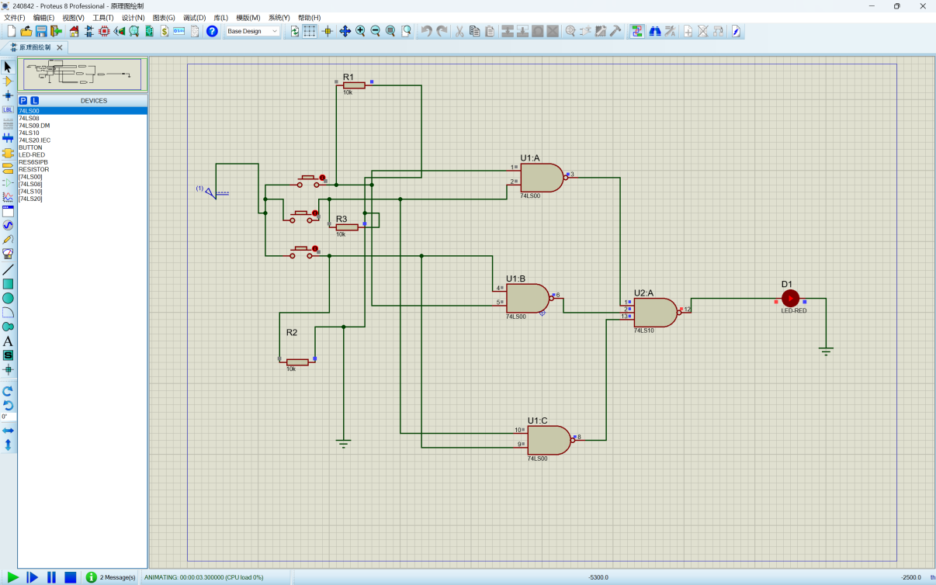
（2）电路工作原理分析及关键监测点波形及相关监测值说明

本电路由74LS00二输入与非门、74LS10三输入与非门构成三人表决逻辑电路。按键为输入开关，上拉电阻保证悬空为高电平。逻辑规则：任意两人及以上按下按键输入低电平，输出端驱动红色LED点亮。

监测点波形与数值
1. 输入端：按键断开为高电平（5V），按下变为低电平（0V）；
2. 两级与非门输出：仅满足多数输入条件时才输出低电平；
3. 最终输出：表决通过时输出低电平，LED导通点亮；否则输出高电平，灯熄灭。
电路为数字电平，只有0V低电平与5V高电平，无连续波形。
（3）其他说明

2.3.2 七段译码电路显示电路设计与仿真

2.3.2.1 设计要求
要求以二进制输入0~9是其中某一个数字后，可以在7段数码管上以十进制显示该数字。
（1）7段共阳数码管仿真模型：7SEG-COM-ANC；
（2）译码器芯片：74LS247；
（3）拨位开关：DISPSW_4；
（4）供电电源：+9V；
（5）在报告中以截图形式记录不少于5位数字显示状态，并对电路原理进行分析。

2.3.2.2 完成情况
（1）设计电路与仿真结果
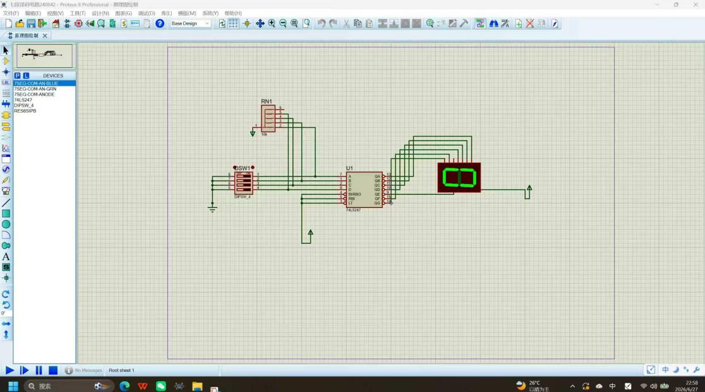
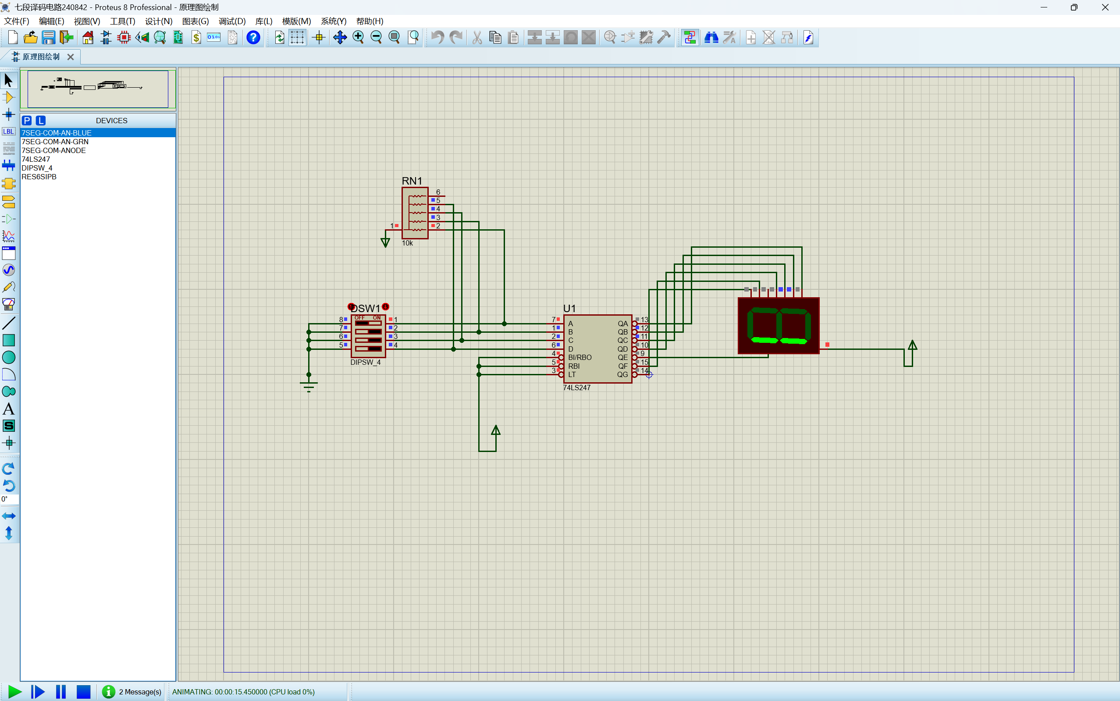
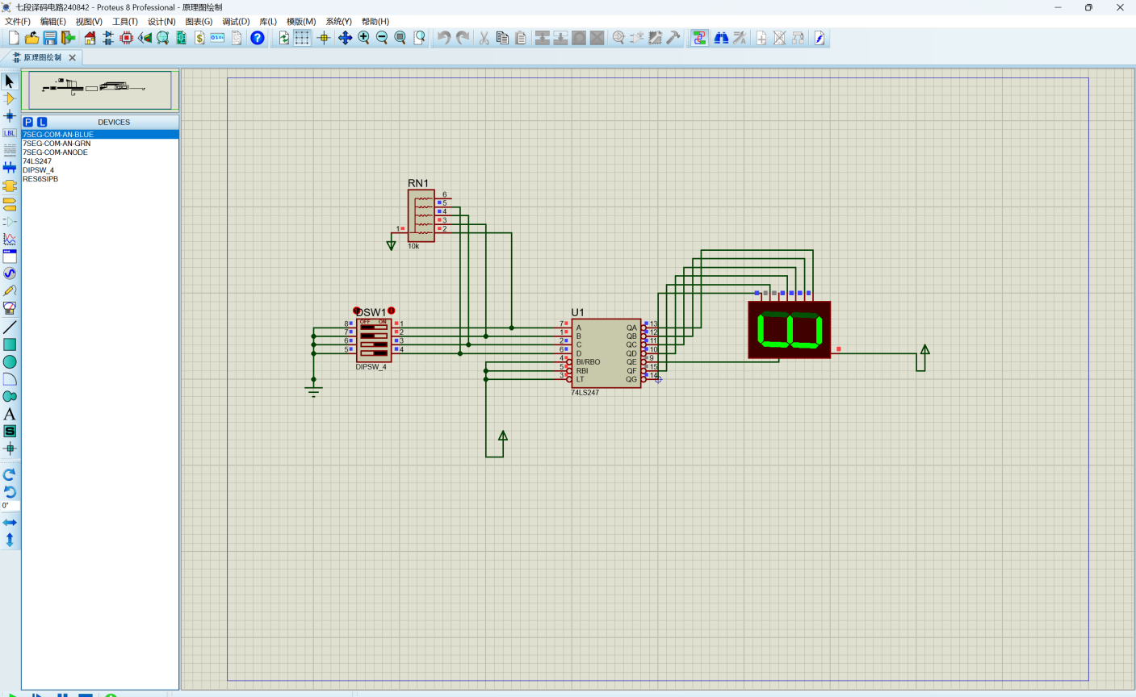

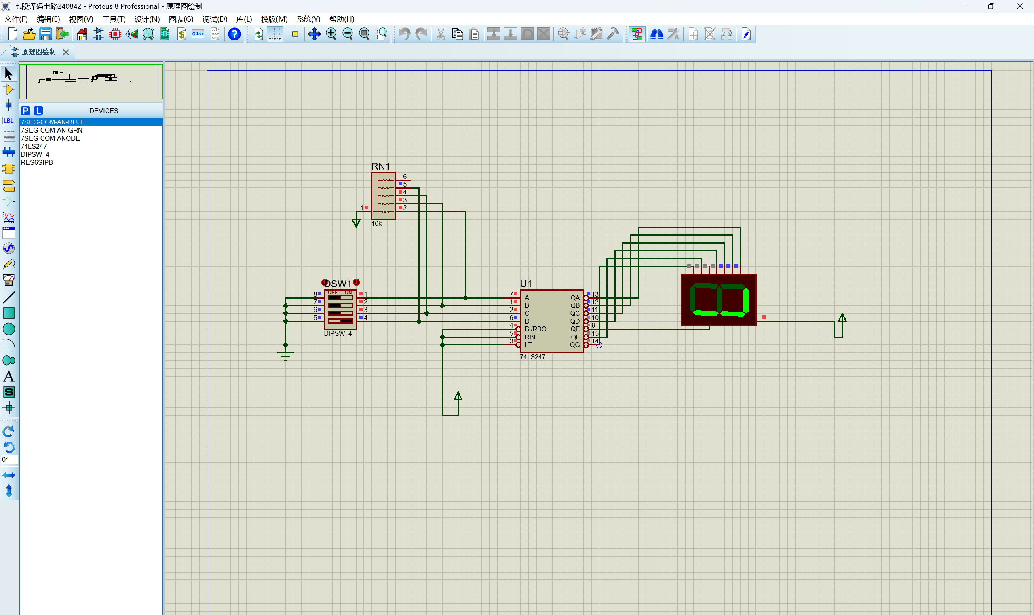

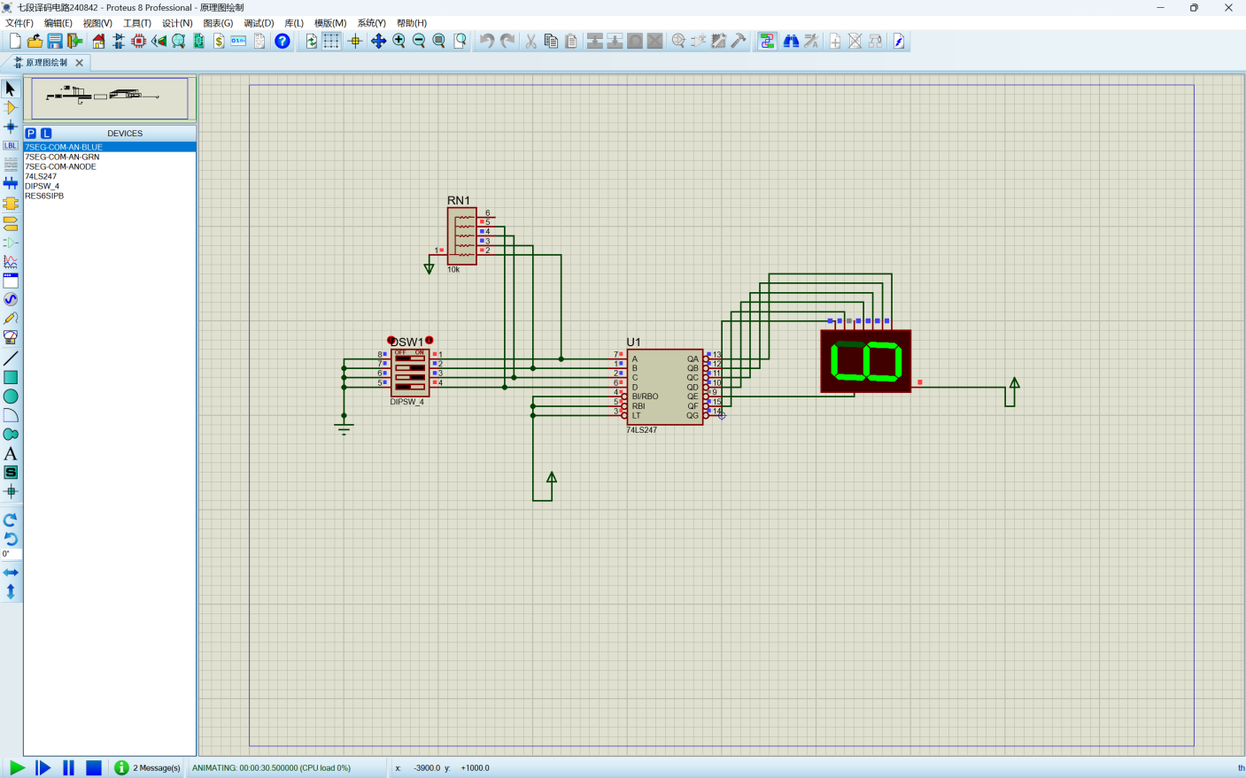

（2）电路工作原理分析及关键监测点波形及相关监测值说明
工作原理
DIP拨码开关输入4位8421BCD码，RN1上拉电阻稳定输入电平；74LS247为共阳数码管专用译码器，将BCD码转换为七段驱动低电平信号，低电平点亮数码管段码。LT、RBI引脚接高电平，正常译码，可显示0~9数字。
监测波形与数值
输入开关断开为5V高电平，接通接地0V；译码器输出低电平（0V）对应点亮段，高电平（5V）段熄灭。电路为数字方波电平，无模拟波形，拨码切换时电平同步跳变，数码管实时刷新对应数字。
（3）其他说明

三、综合电路设计与仿真

3.1 函数信号发生器电路设计与仿真

3.1.1 设计要求
设计一款函数信号发生器电路，该电路能自动生成频率在一定范围内连续可调的正弦波、三角波及方波电压信号，要求如下：
（1）优先选用前序设计中用的芯片，也可以选用其他仿真软件中能查到的芯片；
（2）要求用示波器显示三种波形；
（3）以截图方式在报告中记录三种不同频率下的三种波形，并对电路进行分析说明。

3.1.2 完成情况

3.1.2.1 设计电路与仿真结果
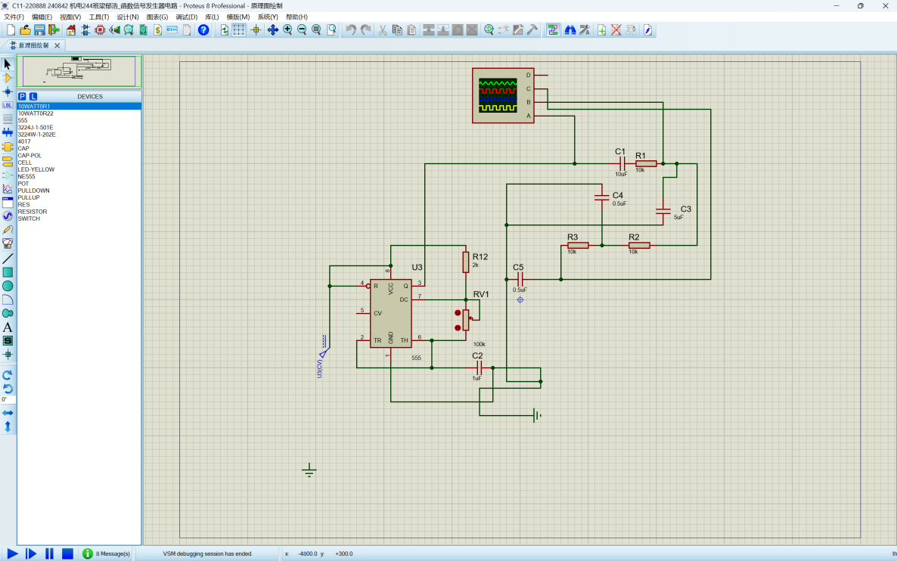
3.1.2.2电路工作原理分析及关键监测点波形及相关监测值说明
工作原理

NE555搭配RV1、C2构成多谐振荡器，输出可调频率方波；后级R1、C1与R2、R3、C3、C4组成RC积分、微分变换网络，将方波转换为三角波、锯齿波、正弦类波形，多路波形由示波器四路通道同步采集。电位器RV1可调节充放电速度，实现输出信号频率连续可调。
监测波形与数值
通道A：555输出方波，电平0~5V；
通道B：RC积分输出三角波，线性升降电压；
通道C：微分电路输出尖峰锯齿波；
通道D：多级RC滤波输出近似正弦波形；
调节RV1，所有波形周期同步改变，高低电平幅值稳定在0~5V区间。

3.1.2.3 其他说明
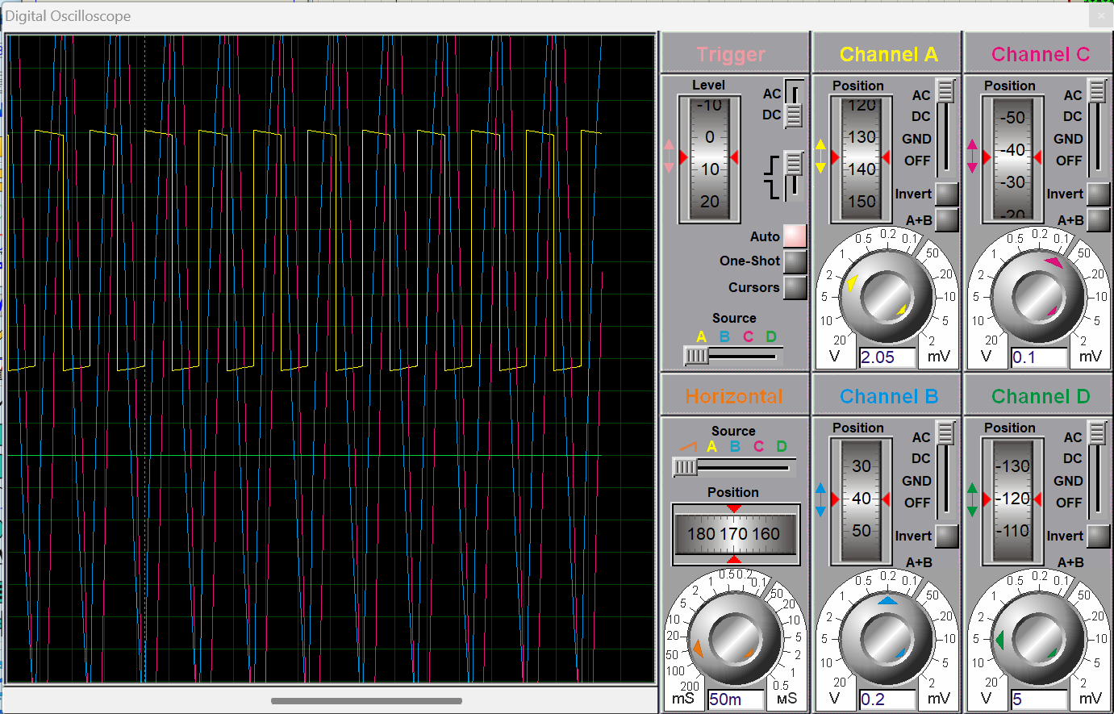

3.2 流水灯电路设计与仿真

3.2.1 设计要求
要求使用555和4017芯片及电阻、电容、电位器、LED等元件完成“流水灯”电路设计，该电路可通过调整电位器阻值，改变流水灯循环点亮时间。
在报告中以截图形式记录流水灯循环动作状态，并对电路原理进行分析。

3.2.2 完成情况

3.2.2.1 设计电路与仿真结果

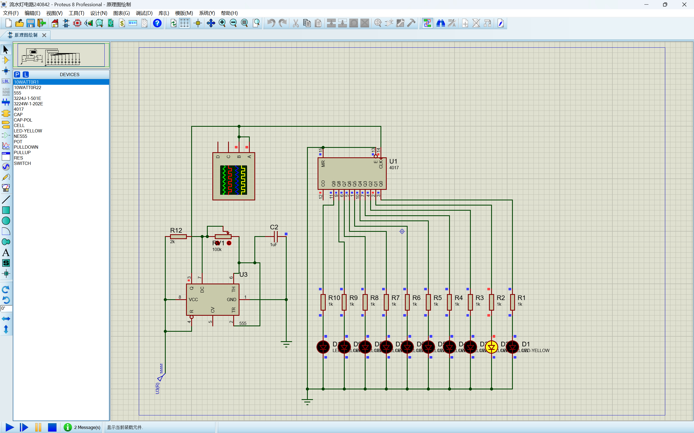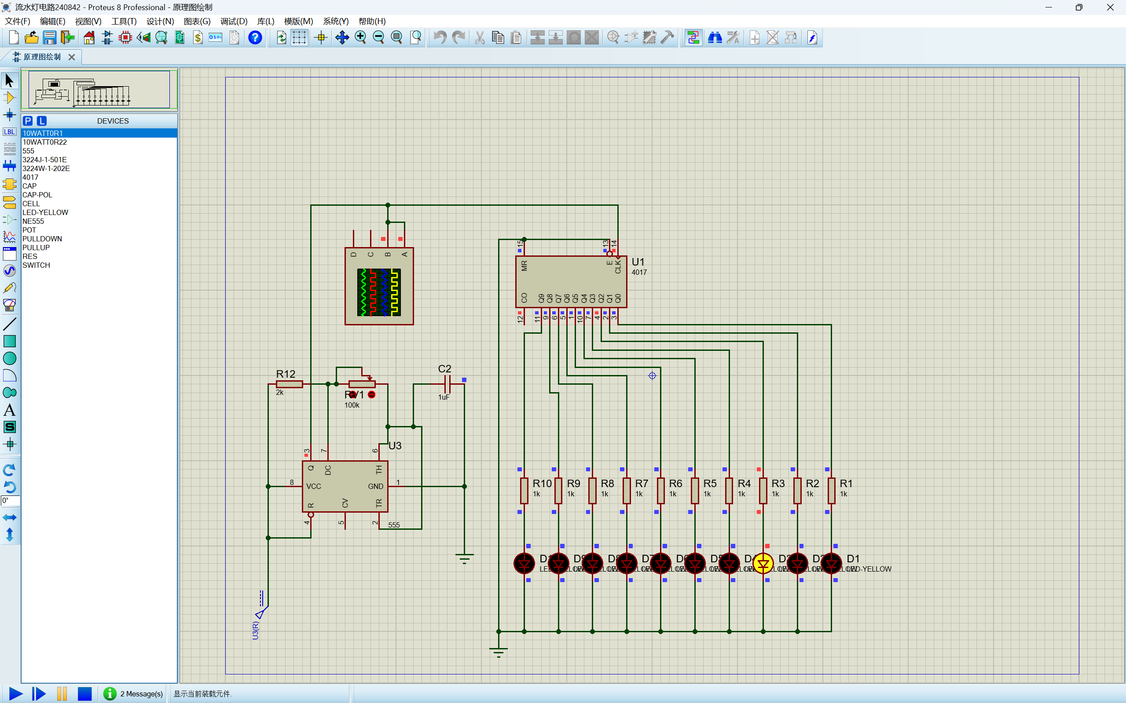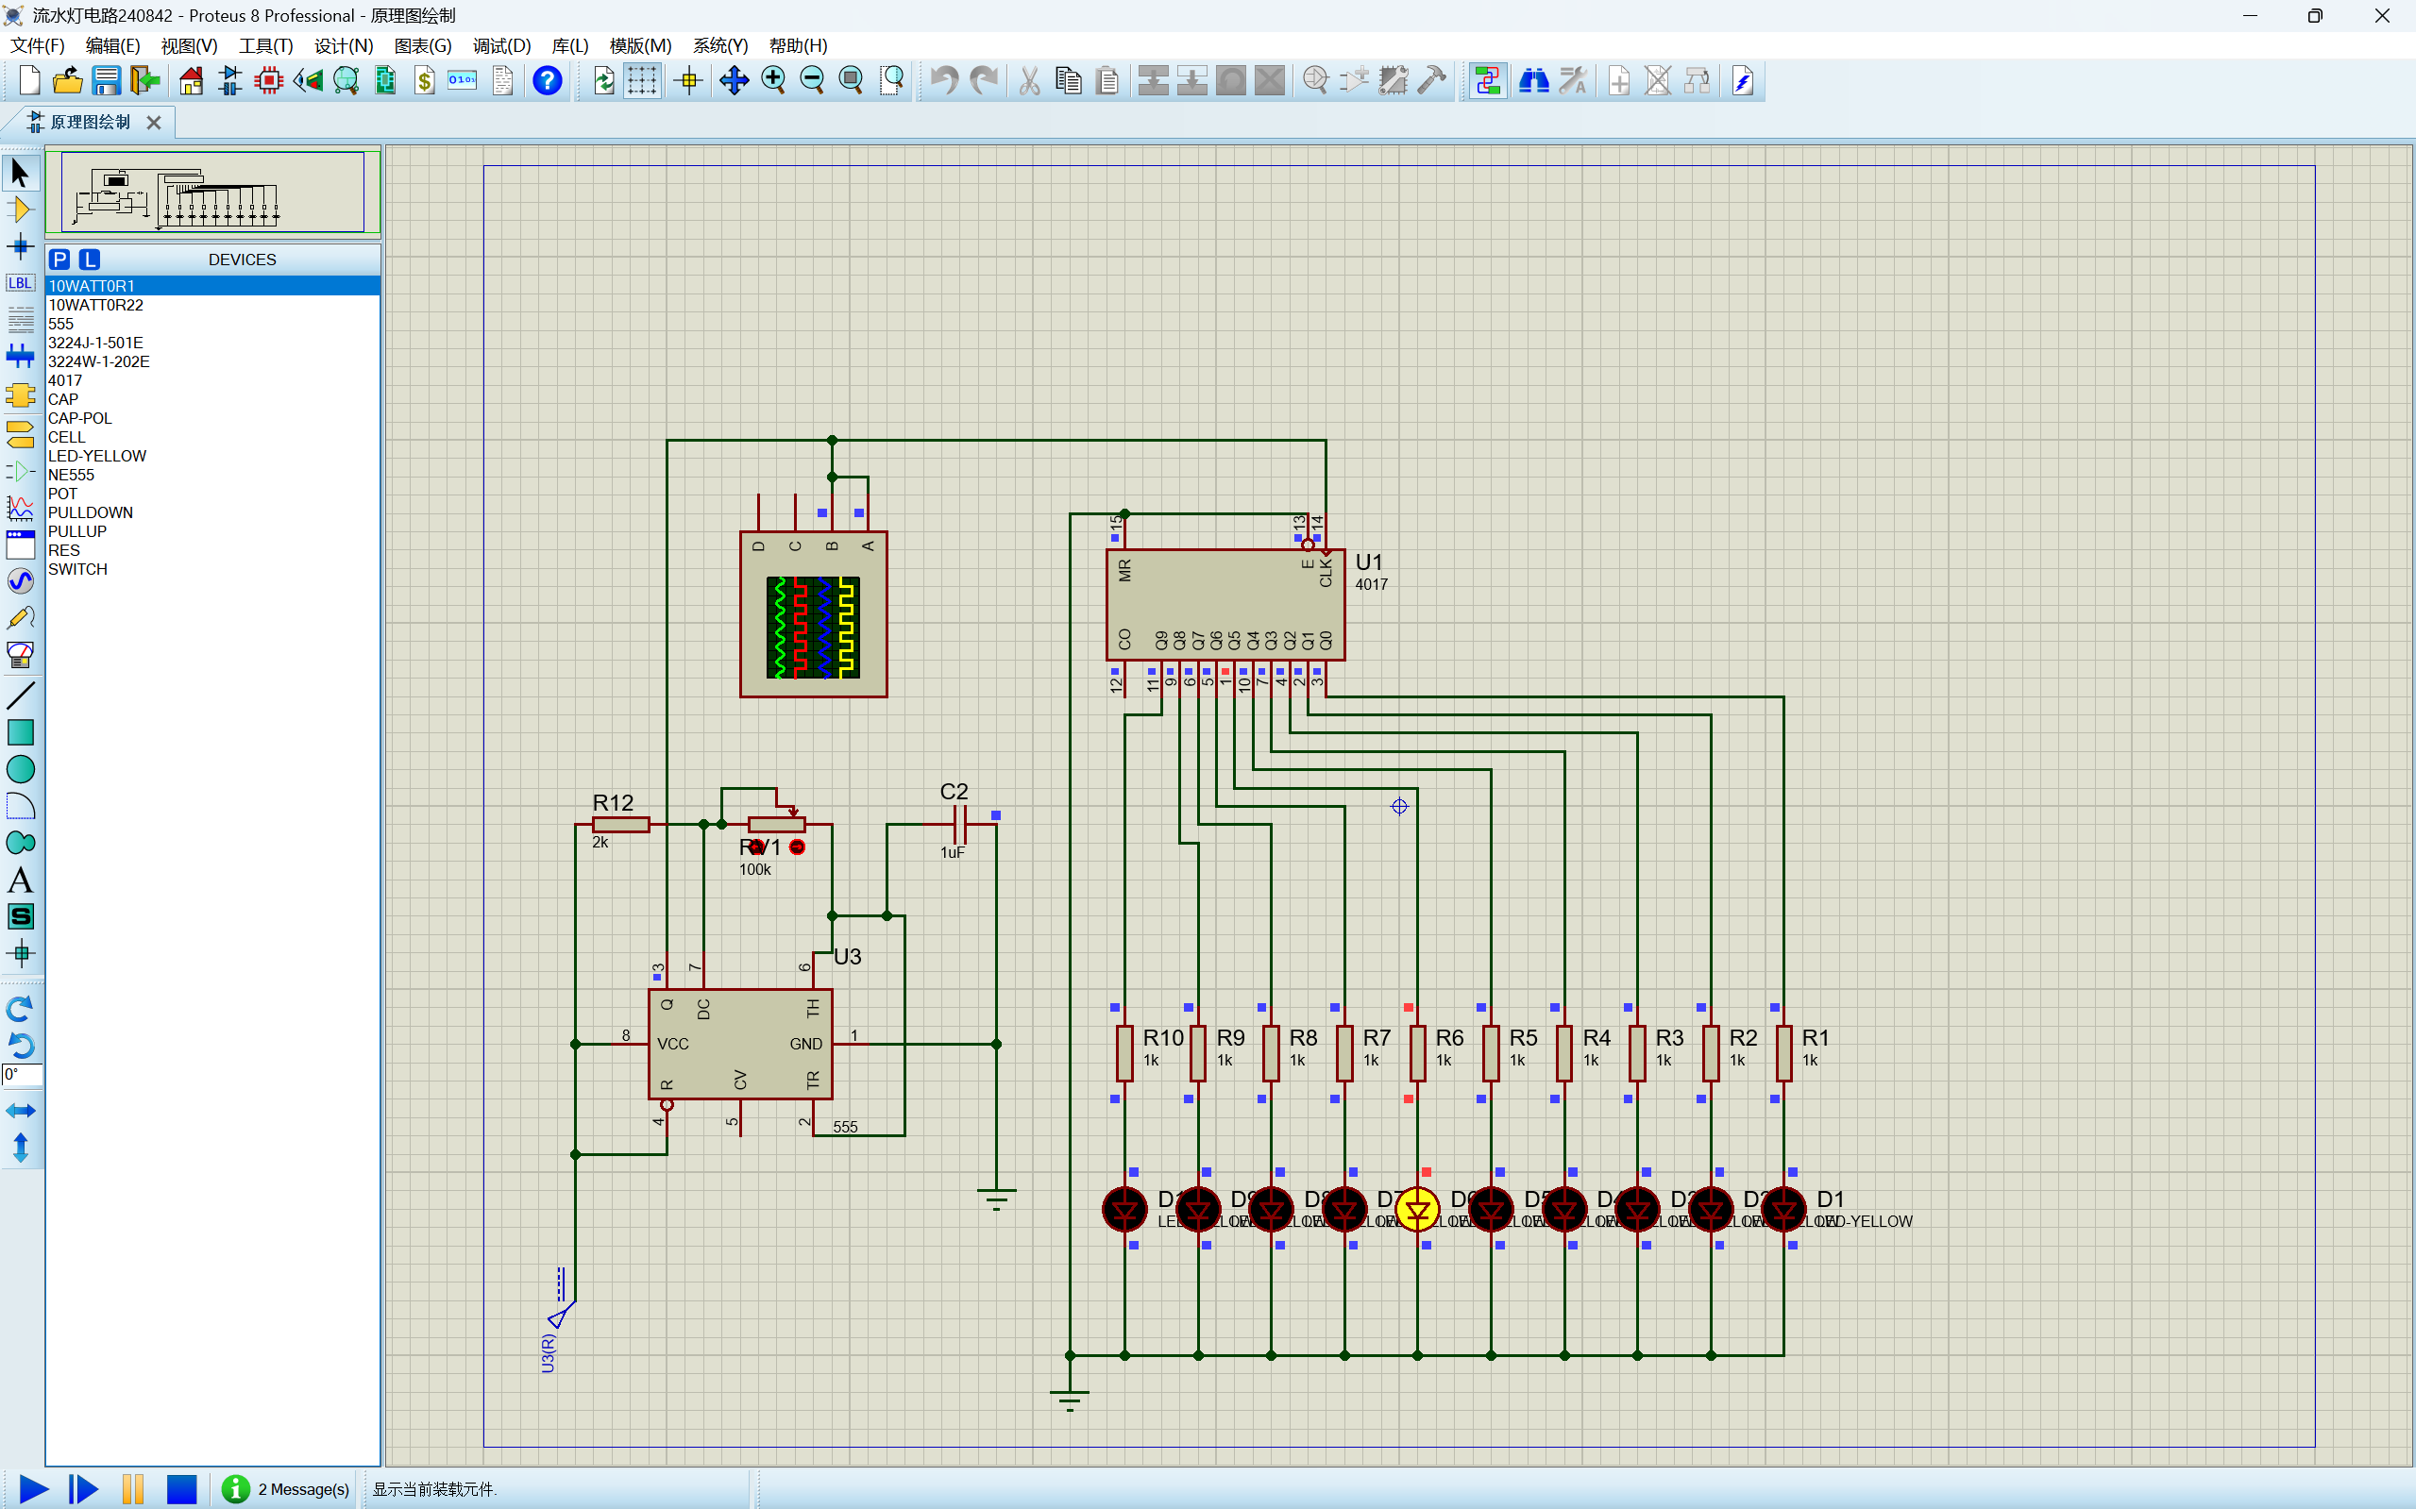
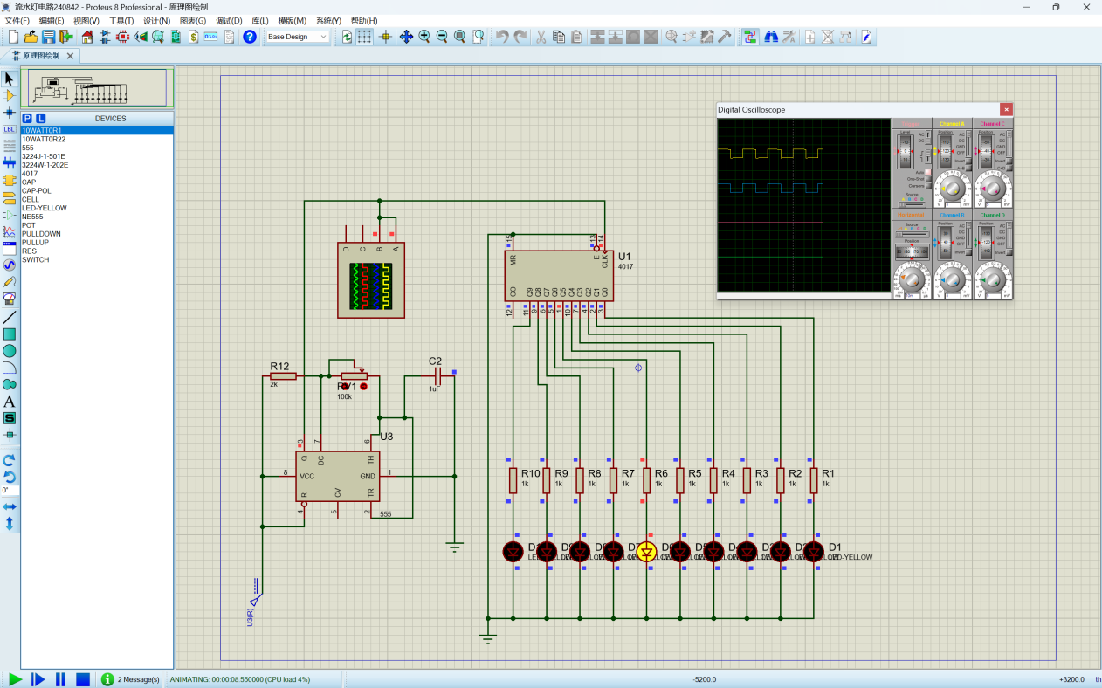

3.2.2.2电路工作原理分析及关键监测点波形及相关监测值说明
工作原理
NE555构成多谐振荡器，R12、RV1、C2决定时钟脉冲频率，输出连续方波送至4017十进制计数器时钟端。4017接收脉冲依次导通Q0~Q9输出，经限流电阻驱动LED，实现单向流水效果；MR复位端悬空保持计数状态。
监测波形与数值
示波器A通道：555输出连续方波，高电平5V、低电平0V，周期由RC参数调节；
示波器B通道：4017各输出端依次分时输出高电平5V，对应LED点亮；
静态电平：LED熄灭支路输出0V，点亮支路输出5V，电阻分压限流保护发光管。

3.2.2.2 其他说明

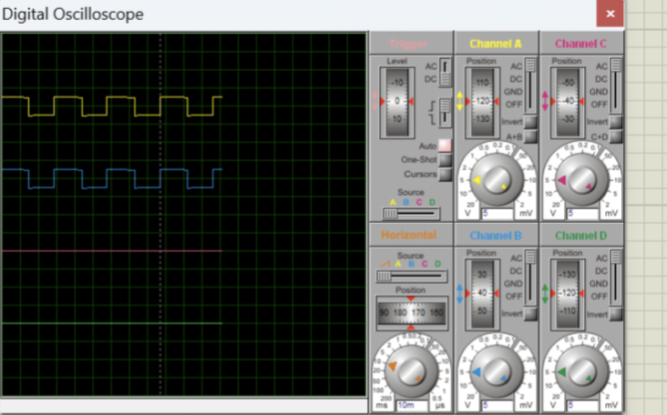

四、自主创新设计项目

4.1 应用场景及设计要求

4.1.1 应用场景
日常或者专业的网球比赛计数的情况。该装置适用于7分制的场景，每按一次对应的队伍就会加一分，当一个队伍累计7分时，其队伍就会获胜。既能替代人工纸笔记录，也可用于课堂单片机实训教学，演示按键输入、液晶驱动、定时器计时综合编程功能。

4.1.2 设计要求
1. 核心主控采用AT89C51单片机，12MHz晶振提供系统时钟；
​
2. 人机交互：4路独立按键，分别实现甲方加分、乙方加分、计时启停、全局清零；两路LED对应甲乙选手计分状态；
​
3. 显示模块：LCD1602液晶，第一行显示对局计时，第二行显示双方实时比分；

4.2 完成情况

4.2.1 设计电路与仿真结果
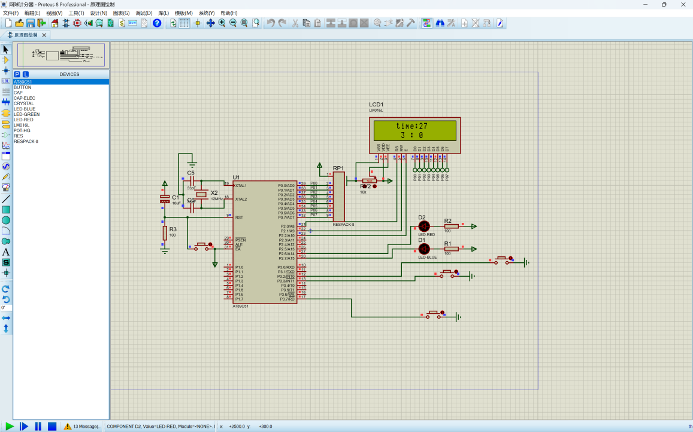

4.2.2电路工作原理分析及关键监测点波形及相关监测值说明
本电路以AT89C51单片机为核心，12MHz晶振搭配电容构成振荡时钟电路，RC复位电路实现上电初始化。P3端口外接独立按键，输入加减分、计时、清零指令；P0口经上拉排阻驱动LCD1602液晶，实时显示对局时长与双方比分；P2口输出控制LCD读写与使能，P1口串联限流电阻驱动双色LED，标记双方得分状态。
监测波形：晶振引脚输出12MHz方波，高低电平0~5V；按键触发时端口电平由5V跳至0V；LCD数据端为稳定数字逻辑电平；监测值：IO静态高电平5V，按键按下为0V，LED点亮时对应IO输出低电平。

五、实践总结
低电平在这次实践任务过程中，我主要负责3.2流水灯电路的设计与运行，也是比较完全的完成了相关的任务。在实践过程中遇到的第一个问题就是我的有些组员的电脑无法正常安装proteus客户端软件，在尝试了多次之后发现是指导文件中提供的proteus安装文件版本为V8.7与我组员电脑的系统不适配，所以我们从网上资源找到了高版本的安装包V9.0,然后就成功安装了。其他的问题就是在电路设计与构建过程中遇到的问题，比如电路仿真阶段出现LED亮灯顺序混乱、部分灯珠亮度异常的问题，逐根核对后发现是两根杜邦线插错I/O口，调整接线后又遇到低电平触发不灵敏的情况，最终通过对照 datasheet 调试，将上拉电阻参数调整到10kΩ后，触发功能完全稳定，流水灯循环节奏也符合1秒间隔的预设要求。
本次实践按模块拆分任务，组内成员分别负责需求梳理、电路设计、报告整理等工作，每日同步进度、共同讨论问题，协作效率远高于单人完成。这次经历也让我切实体会到，硬件设计不能只停留在理论层面，从仿真到实物落地需要兼顾版本兼容性、元件误差、接线容错等诸多实际问题；小组协作时不同思路的碰撞也能帮助我们快速突破瓶颈，比如调试电阻参数时，正是组员提出参考往届学长的参数范围，让我们少走了不少弯路
最后的建议是，把实践指导中提供的proteus安装包可以把版本更新到比较新的版本来获得很好的适配性。

致 谢

由衷感谢我的实践指导教师，从方案构思、电路仿真到程序调试，全程给予细致专业的指引，耐心解答我设计中遇到的各类难题，让我完整吃透数字电路与单片机实操核心内容。
感谢身边同窗好友，实训期间我们相互交流仿真思路、协作排查电路故障，彼此取长补短、并肩钻研，高效推进项目完成。
感谢学校搭建完善的电子实训平台，提供Proteus仿真、硬件实验所需器材，让我得以将课本理论落地实操，积累工程实践经验。
最后向所有给予我帮助与鼓励的师长、同学致以谢意，你们的陪伴与提点，是我完成本次实践设计不可或缺的力量。

